25mo convegno Coordinamento Astronomi non Professionisti
ALPE – ADRIA
Trieste – 15 giugno 2014

Il 15 giugno scorso abbiamo celebrato degnamente il 25mo anniversario del Coordinamento Alpe-Adria. Una cinquantina i partecipanti, molti gli amici d’oltre confine che hanno contribuito a fare dell’incontro un’occasione di intensi scambi sia a livello culturale e scientifico che umano fra persone accomunate dalla stessa passione per il cielo.
Un sentito grazie, a nome di tutti, va al gruppo che ha organizzato l’evento, il Circolo Culturale Astrofili di Trieste, in particolare nella persona del suo Presidente, Stefano Schirinzi, per l’impegno e la disponibilità dimostrata, senza i quali questo meeting non sarebbe stato possibile.
Un doveroso ringraziamento a tutti i gruppi che hanno partecipato con entusiasmo e con calore dimostrando, al di là di ogni dubbio, che il coordinamento ha si 25 anni ma che è ancora estremamente attivo e presente sul territorio svolgendo attività e ricerca con lo stesso vigore dei primi anni.
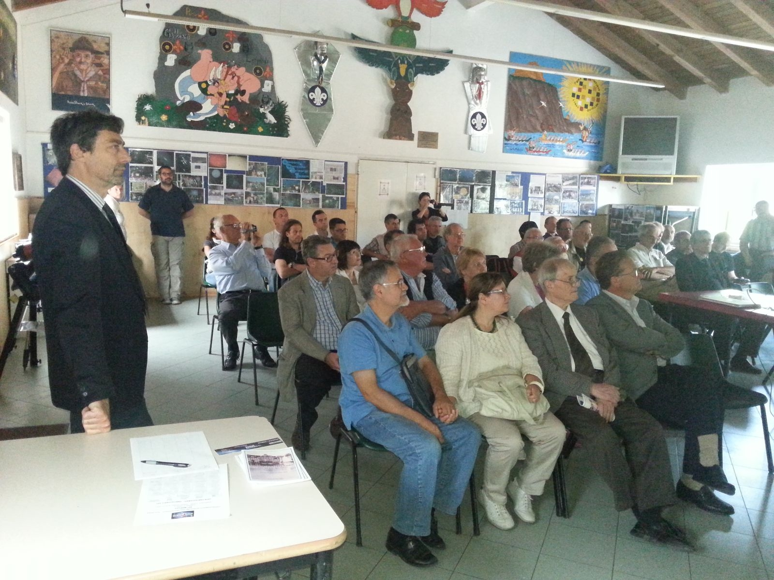
Un riconoscimento speciale va al prof. Mauro Messerotti, per aver aderito alla nostra richiesta di tenere l’interessante e stimolante relazione di apertura sull’attività solare e sullo space weather. Il prof. Messerotti ha fatto il punto sullo stato attuale delle conoscenze in merito alle tempeste solari, alle bolle di plasma, alle esplosioni che si sono verificate recentemente, al loro impatto sul nostro pianeta e alle conseguenze causate ai sistemi di telecomunicazione, informatici e GPS che, oramai, guidano la nostra civiltà. La relazione ha si risposto a numerosi quesiti ma ha sollevato altrettante, se non maggiori, domande che attendono future risposte.
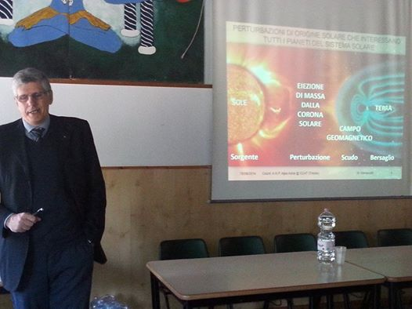
Anche quest’anno le relazioni sono state numerose e tutte con ottimi contenuti. A cominciare dall’intervento di Dorian Bozicevic, Presidente del gruppo Leo Brenner di Lussin Piccolo che ha tracciato la vita di Spiridon Gopcevic/Leo Brenner del quale, il prossimo anno si celebreranno i 160 anni dalla nascita. Si è poi soffermato sull’attività svolta presso l’osservatorio Manora da lui fondato. Dorian ha portato anche copie della pubblicazione da lui prodotta nel 2009 sul suo illustre concittadino.
A seguire l’intervento di Dino Abate, dell’Associazione Pordenonese di Astronomia che ha illustrato il potenziamento del notevole osservatorio di Montereale Val Cellina con l’aggiunta di un rifrattore da 150mm f:15, ideale per Luna, pianeti e stelle doppie. Ha completato l’esposizione un rapporto sull’attività svolta presso scuole e fra il pubblico locale.
Ha preso quindi la parola Damir Segon, del Gruppo di Pola dove, oltre all’attività divulgativa e didattica il gruppo è impegnato da vari anni nella ricerca di meteore e nuovi sciami meteorici con camere automatiche a grande campo. Sono stati identificati oltre 100 nuovi sciami che attendono conferma.
Sono poi intervenuti il Presidente del Gruppo Astrofili Pordenonesi cav. Demetrio Moras, che ha portato i saluti dei soci a tutti gli intervenuti e Danilo Nicoletti che ha svolto la relazione sull’attività del gruppo soffermandosi sulle osservazioni effettuate da Raimondo Sedrani delle riprese del sole e dei pianeti ad alta definizione nonché di sonde e della ISS.
E’ seguita la relazione di Fabio Mariuzza del Circolo Astrofili di Talmassons che da tempo segue l’attività solare riprendendo brillamenti ed eventi esplosivi con camere e videocamere; ultimamente ha ampliato il suo campo di ricerca coprendo anche la gamma delle onde radio lunghe (15 – 28 KHz) registrando l’effetto che le tempeste solari producono sugli strati dell’atmosfera terrestre. Interessanti le sue correlazioni fra flare solari e picchi di segnale radio ottenuti con un software dedicato.
Korado Korlevic, dell’osservatorio di Visignano, ha annunciato ufficialmente che il grande telescopio da 1 m di apertura dell’osservatorio di Tican, vedrà a breve la prima luce, un importante evento che ripaga il gruppo di un intenso lavoro durato per molti anni. Korado ha poi relazionato sull’intensa e articolata attività che viene da sempre svolta presso il suo centro dove giovani studenti provenienti da tutta la Croazia vengono avviati verso svariati campi del sapere.
Lucio Furlanetto, in qualità di Presidente del CAST ha fatto il punto sui lavori di avanzamento del nuovo telescopio fotografico da 0,5 m e segnalato che il vecchio strumento, il 35 cm, è stato riconvertito in combinazione cassegrain per agevolare il pubblico durante le osservazioni notturne. Il CAST, ha detto Lucio, è inoltre molto attivo nel campo delle meteore, delle comete e della lotta all’inquinamento luminoso.
Terminata la sessione mattutina, ci siamo tutti diretti in visita al rinato osservatorio del CCAT che, per l’occasione, veniva riaperto per la prima volta dopo la distruzione dello scorso settembre a causa di una tromba d’aria. D’obbligo la foto di gruppo degli intervenuti.
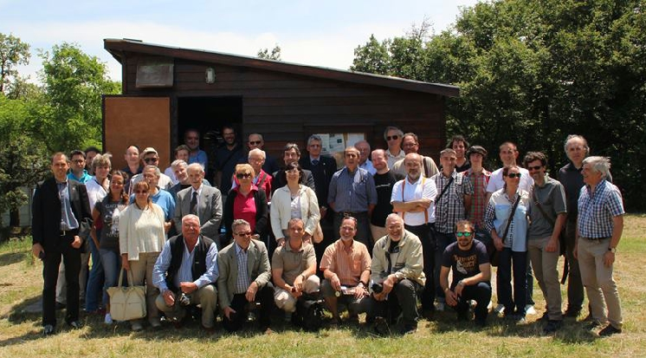
Dopo un ottimo pranzo, i lavori sono ripresi con la relazione di Filippo Bradaschia, uno dei fondatori della neonata azienda PrimaLuce Lab che si propone di offrire, per la prima volta in Europa, un radiotelescopio alla portata degli appassionati di radioastronomia. Lo Spider 230, questo il nome dello strumento, è costituito da un’antenna parabolica da 2,3m di diametro, da una sezione di amplificazione e conversione a basso rumore posto nel fuoco dell’antenna, dal ricevitore e da un software dedicato in grado non solo di gestire il segnale radio e memorizzarlo, ma anche di ricostruire una vera e propria mappa radio dell’area di cielo osservata. Il sistema opera nel campo delle microonde e fa uso di componentistica d’avanguardia selezionata appositamente per applicazioni radioastronomiche. Il progetto è ambizioso, stimolante e promette sviluppi molto interessanti.

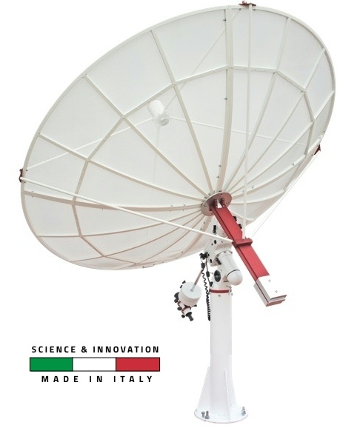
Per il gruppo di Fiume è quindi intervenuto Dario Zubovic che ci ha relazionato in merito all’attività svolta nel loro bell’osservatorio situato su un colle nel punto più alto della città, dotato, fra l’altro, di un sofisticato planetario digitale. Dal punto di vista scientifico il gruppo si è cimentato nell’analisi delle curve di luce di stelle con pianeti, ottenendo risultati di tutto rispetto e molto incoraggianti.
Enrico Pettarin è poi intervenuto ad illustrare l’intensa attività svolta dal Circolo Culturale Astronomico di Farra (GO) impegnato, da sempre, su molti fronti sia a livello divulgativo che osservativo. Il CCAF è internazionalmente noto per la notevole mole di lavoro svolta nel campo dei corpi minori che ha portato il gruppo alla scoperta di numerosi oggetti, dei quali 210 numerati. Per quanto riguarda il follow up, nel 2014 sono stati già osservati, misurati e pubblicati 23 NEO e 5 comete. Il gruppo si è dotato, nel 2009, di un pregevole planetario digitale, unico in regione, il cui numero di visitatori a tutt’oggi ha superato le 10.000 unità.
Ospite del CAST, il dott. Guillermo Abramson di Bariloce (Argentina), ha proiettato una serie di stupende immagini del cielo australe con panorami galattici imbattibili e impensabili dalle nostre latitudini alle quali ha aggiunto una rassegna delle comete più brillanti e famose che hanno attraversato il cielo meridionale.

Come da prassi, la chiusura dei lavori toccava al gruppo ospitante. Il Presidente Stefano Schirinzi ha ripercorso le tappe dei lavori che hanno portato alla ricostruzione dell’osservatorio del gruppo, aperto oggi per la prima volta dopo il “settembre nero”. Stefano ha poi proiettato un’immagine nella quale si intuiva la presenza della cometa Ison in prossimità del sole e una curva di luce della Nova Delfini 2013 che ha dato spettacolo lo scorso anno.
Ha chiuso la giornata degli interventi un’interessante ed esaustiva relazione sui “Quadranti solari a Trieste e dintorni” tenuta da Fulvio Mancinelli del CCAT, esperto di gnomonica. Sono state proiettate immagini di quadranti vecchi, nuovi e ristrutturati corredate da ampie spiegazioni sul significato della simbologia spesso riportata.
Al termine del convegno sono state richieste ai partecipanti eventuali candidature per ospitare il prossimo incontro del 2015. Doriano Bozicevic, Presidente del gruppo Leo Brenner di Lussin Piccolo si è proposto di organizzare l’evento, il 26mo, per celebrare il 160 anni dalla nascita di Leo Brenner. Gli intervenuti hanno approvato all’unanimità.
A conclusione di questa intensa e stimolante giornata, dal bilancio più che positivo, mi sento di dover ringraziare ancora tutti gli intervenuti, il vostro entusiasmo e disponibilità, senza i quali queste manifestazioni non sarebbero mai nate.
Faccio i migliori auguri affinché il prossimo sia per tutti un proficuo anno osservativo, e colgo l’occasione per formulare un cordiale arrivederci a Lussin Piccolo per l’incontro Alpe Adria 2015.

Paolo Corelli
Coordinatore ALPE-ADRIA

